Vi planerar HOPP-KICKOFF och är glada att hälsa LISA MARIA NORLANDER välkommen som instruktör denna gång
helgen 28-29 Januari,
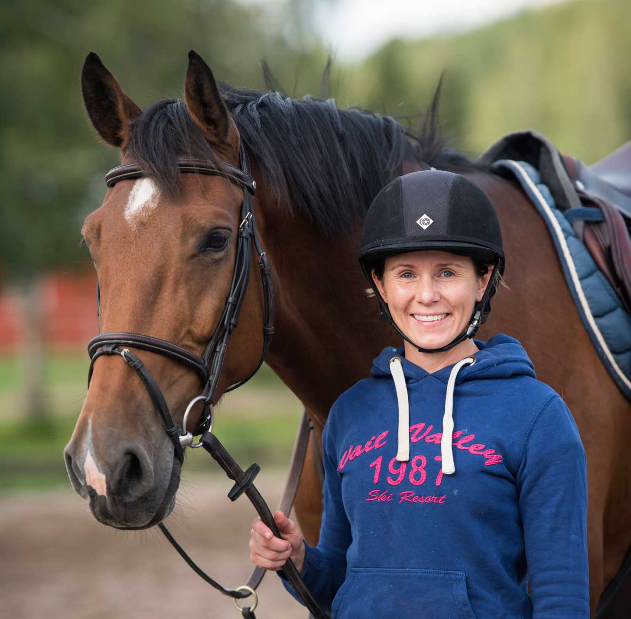
LÖRDAG: första gruppen rider eftermiddag, start ca kl.14.00, inriktning markarbete
SÖNDAG: startar förmiddag ca kl.9.00 inriktning banhoppning
VEM ? I första hand du som löser tävlingslicens i SRS, i mån av plats övriga.
HUR ? Skriv upp dig på listan i stallet eller mejla kansliet.
Du som rider ridskolehäst rider i lägst M4, bör kika på torsdagskvälls träningarna för att förstå upplägget.
Lisa Maria önskar grupper med ca 5 elever med ridpass på ca 75 min.
PRIS: 800 kr för båda passen, betalas när grupp/tidschemat skickas ut
Funderingar eller frågor till Gunilla
kansli@soderkopingsrs.se / VÄLKOMNA

